BỘ XÂY DỰNG

TÀI LIỆU
MÔ TẢ TỔNG QUAN CHUNG VỀ CÁCH THỨC TÍCH HỢP VỚI HỆ THỐNG CẤP PHÉP XÂY DỰNG TOÀN QUỐC

Phiên bản 1.0

Hà Nội, 2020

MỤC LỤC
MỤC LỤC 3
PHẦN 1. GIỚI THIỆU CHUNG 1
1.1. Mục đích 1
1.2. Phạm vi đối tượng áp dụng 1
1.3. Giải thích từ ngữ 1
PHẦN 2. MÔ HÌNH KẾT NỐI, TRAO ĐỔI DỮ LIỆU 2
2.1 Trường hợp tích hợp 1.a: Địa phương đã triển khai DVC đăng ký cấp phép xây dựng mức 4, hồ sơ trực tuyến và trực tiếp được tiếp nhận trên hệ thống cổng DVC và một cửa điện tử của địa phương. 2
2.2 Trường hợp tích hợp 1.b: Địa phương đã triển khai DVC đăng ký cấp phép xây dựng mức độ 1,2; hồ sơ trực tiếp được tiếp nhận trên hệ thống cổng DVC và một cửa điện tử của địa phương. Hồ sơ tiếp nhận trực tuyến được nộp trên hệ thống DVC cấp phép xây dựng tập trung của bộ. 3
2.3 Trường hợp tích hợp 1.c: Địa phương đã triển khai DVC đăng ký cấp phép xây dựng mức 4 và có phần mềm xử lý nghiệp vụ chuyên ngành cấp phép xây dựng, hồ sơ trực tuyến và trực tiếp được tiếp nhận trên hệ thống cổng DVC và một cửa điện tử của địa phương. 5
2.4 Trường hợp tích hợp 2: Địa phương chưa triển khai dvc cấp phép xây dựng mức độ 4, hồ sơ trực tuyến và trực tiếp sẽ được tiếp nhận trên hệ thống tập trung của Bộ. 6
PHẦN 3. CÁC CÔNG VIỆC CẦN THỰC HIỆN 7
3.1 Về mặt thông tin truyền nhận 7
3.2 Về mặt kỹ thuật 8

PHẦN 1. GIỚI THIỆU CHUNG

Mục đích
Tài liệu này giới thiệu mô hình kết nối, trao đổi dữ liệu và các quy định về cấu trúc dữ liệu phục vụ kết nối, trao đổi dữ liệu giữa Hệ thống CSDL cấp phép xây dựng toàn quốc của Bộ Xây dựng với các Hệ thống thông tin, Phần mềm ứng dụng của các Bộ, ngành, địa phương có nhu cầu.

1.2. Phạm vi đối tượng áp dụng
Các Hệ thống thông tin, Phần mềm ứng dụng của các địa phương được kết nối với Hệ thống thông tin đăng ký, quản lý cấp phép xây dựng bao gồm:
- Hệ thống thông tin một cửa điện tử (theo Quy định tại Nghị định số 61/2018/NĐ-CP ngày 23/4/2018 của Chính phủ về thực hiện cơ chế một cửa, một cửa liên thông trong giải quyết thủ tục hành chính);
- Hệ thống thông tin, Phần mềm ứng dụng của cơ quan nhà nước có thẩm quyền có nhu cầu kết nối, trích xuất dữ liệu cấp phép xây dựng.

1.3. Giải thích từ ngữ
STT | Thuật ngữ | Ý nghĩa
1 | API | Giao diện lập trình ứng dụng.
2 | API Gateway | Cổng giao tiếp chuyển đổi dữ liệu (cung cấp SOAP Service API).
3 | Trục VDXP | Trục liên thông văn bản quốc gia, do VPCP triển khai.
4 | HTTP | Hypertext Transfer Protocol.
5 | SOAP | Simple Object Access Protocol: Giao thức giao tiếp sử dụng XML định dạng dữ liệu văn bản.
6 | REST | REpresentational State Transfer: Là một cách thức, sử dụng giao thức HTTP, để cung cấp khả năng tương tác giữa các hệ thống máy tính trên Internet.
7 | XML | Extensible Markup Language: Ngôn ngữ đánh dấu mở rộng, thường được dùng để mô tả dữ liệu được trao đổi.
8 | JSON | JavaScript Object Notation: Một kiểu dữ liệu mở trong JavaScript, bao gồm chủ yếu là text, có thể đọc được theo dạng cặp “thuộc tính - giá trị”.

PHẦN 2. MÔ HÌNH KẾT NỐI, TRAO ĐỔI DỮ LIỆU
Với mục đích tạo ra một môi trường điện tử để người dân/doanh nghiệp thực hiện các dịch vụ công mức 3, mức 4 liên quan đến cấp dịch vụ cấp phép xây dựng một cách dễ dàng giúp người dân/doanh nghiệp giảm bớt chi phí, thời gian đi lại, hồ sơ giấy tờ và các chi phí khác đồng thời xây dựng 1 hệ thống CSDL về cấp phép xây dựng tập trung trong cả nước để quản lý và tra cứu, hệ thống cung cấp 4 mô hình kết nối .Tùy thuộc vào hiện trạng đã triển khai DVC cấp phép xây dựng của địa phương đang ở mức độ nào và mong muốn của địa phương sao cho thuận tiện nhất thì sẽ có các phương án tích hợp tương ứng. Cụ thể như sau:
Phương án 1: Nếu địa phương đã triển khai DVC mức độ 4 thì hồ sơ trực tuyến, trực tiếp sẽ được nộp và xử lý trên hệ thống DVC và MCĐT của địa phương. Dữ liệu hồ sơ sẽ được đồng bộ về hệ thống CSDL tập trung của Bộ.
Phương án 2: Nếu địa phương đã triển khai DVC mức độ 4 đồng thời đã có CSDL về CPXD rồi thì hồ sơ trực tuyến và trực tiếp sẽ nộp và xử lý hoàn toàn trên cổng DVC và MCĐT của địa phương. Toàn bộ hồ sơ và kết quả xử lý sẽ đồng bộ về hệ thống CSDL CPXD tập trung của Bộ.
Phương án 3: Nếu địa phương chưa triển khai DVC mức độ 4, hồ sơ trực tuyến sẽ được nộp trên cổng CPXD tập trung của Bộ, hồ sơ trực tiếp vẫn tiếp nhận và xử lý ở cổng DVC và MCĐT của địa phương. Hồ sơ xử lý của 2 loại sẽ được đồng bộ giữa 2 hệ thống.
Phương án 4: Địa phương chưa cung cấp DVC mức độ 4, hồ sơ trực tuyến, hồ sơ trực tiếp sẽ được nộp và xử lý hoàn toàn trên cổng CPXD tập trung của bộ. Hồ sơ và kết quả xử lý sẽ được đồng bộ về cổng DVC và hệ thống MCĐT của địa phương.
Việc kết nối, trao đổi dữ liệu giữa các Hệ thống thông tin, Phần mềm ứng dụng của các địa phương với Hệ thống CSDL cấp phép xây dựng toàn quốc của Bộ Xây dựng sẽ được thực hiện thông qua Hệ thống trục liên thông văn bản quốc gia ở Trung ương và địa phương (Trục VDXP) của Văn phòng chính phủ.

2.1 Trường hợp tích hợp 1.a: Địa phương đã triển khai DVC đăng ký cấp phép xây dựng mức 4, hồ sơ trực tuyến và trực tiếp được tiếp nhận trên hệ thống cổng DVC và một cửa điện tử của địa phương.
Mô hình kết nối:
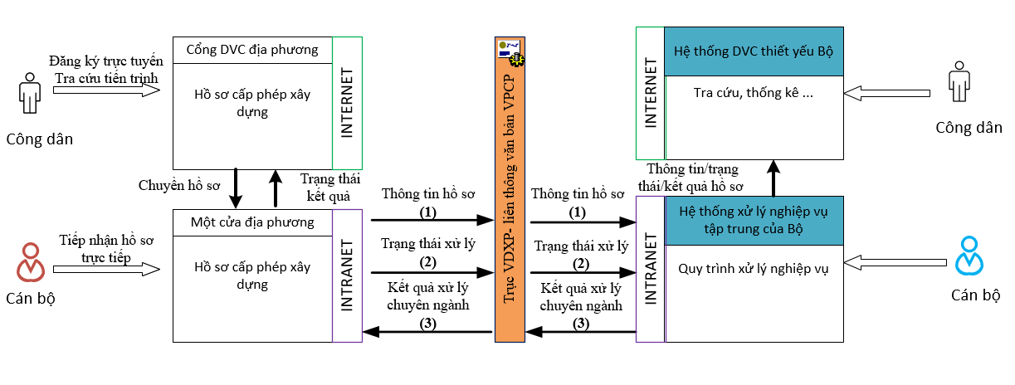
Hình 1: Mô hình triển khai liên thông xử lý hồ sơ đăng ký cấp phép xây dựng giữa
Hệ thống thông tin một cửa điện tử của địa phương với Hệ thống CSDL cấp phép xây dựng toàn quốc
- Hồ sơ đăng ký cấp phép xây dựng của công dân được đăng ký trên Hệ thống thông tin một cửa điện tử của địa phương có thể bao gồm các thông tin được cập nhật từ tờ khai và danh sách các tệp đính kèm của các giấy tờ có liên quan mà người đi khai đã cung cấp.
- Các hồ sơ được xử lý và luân chuyển trên hệ thống phần mềm một cửa của địa phương.
- Các hồ sơ sẽ được chuyển xử lý sang Hệ thống CSDL cấp phép xây dựng toàn quốc của Bộ Xây dựng để thống kê và xử lý nghiệp vụ chuyên nghành. (1)
- Sau khi hồ sơ đăng ký cấp phép xây dựng được chuyển thành công sang Hệ thống CSDL cấp phép xây dựng toàn quốc tập trung, cán bộ cấp phép xây dựng sẽ tiến hành đăng nhập vào Phần mềm đăng ký, quản lý cấp phép xây dựng dùng chung trên Hệ thống CSDL cấp phép xây dựng toàn quốc để tiếp nhận và xử lý các nghiệp vụ chuyên nghành của hồ sơ. Kết quả của quá trình xử lý nghiệp vụ của hồ sơ (dữ liệu cấp phép xây dựng đầy đủ) sẽ được trả về Hệ thống thông tin một cửa điện tử để Chuyên viên tại Bộ phận một cửa trả kết quả cho công dân. (3)
- Các hồ sơ trạng thái xử lý, luân chuyển hồ sơ sẽ được một cửa địa phương chuyển thông tin sang Hệ thống CSDL cấp phép xây dựng toàn quốc của Bộ Xây dựng để lưu trữ phục vụ thống kê, báo cáo.(2)

2.2 Trường hợp tích hợp 1.b: Địa phương đã triển khai DVC đăng ký cấp phép xây dựng mức độ 1,2; hồ sơ trực tiếp được tiếp nhận trên hệ thống cổng DVC và một cửa điện tử của địa phương. Hồ sơ tiếp nhận trực tuyến được nộp trên hệ thống DVC cấp phép xây dựng tập trung của bộ.
Mô hình kết nối:
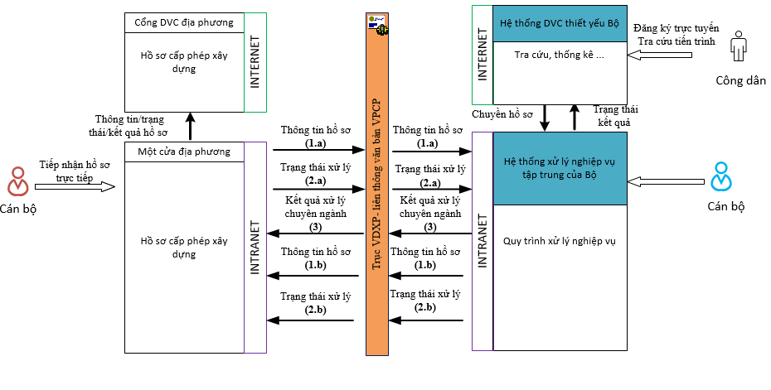
Hình 2: Mô hình triển khai liên thông xử lý hồ sơ đăng ký cấp phép xây dựng giữa
Hệ thống thông tin một cửa điện tử của địa phương với Hệ thống CSDL cấp phép xây dựng toàn quốc
a/ Luồng công dân nộp hồ sơ trực tiếp tại một cửa địa phương
- Hồ sơ đăng ký cấp phép xây dựng của công dân được tiếp nhận trực tiếp trên Hệ thống thông tin một cửa điện tử của địa phương có thể bao gồm các thông tin được cập nhật từ tờ khai và danh sách các tệp đính kèm của các giấy tờ có liên quan mà người đi khai đã cung cấp.
- Các hồ sơ được xử lý và luân chuyển trên hệ thống phần mềm một cửa của địa phương.
- Các hồ sơ sẽ được chuyển xử lý sang Hệ thống CSDL cấp phép xây dựng toàn quốc của Bộ Xây dựng để thống kê và xử lý nghiệp vụ chuyên nghành. (1.a).
- Sau khi hồ sơ đăng ký cấp phép xây dựng được chuyển thành công sang Hệ thống CSDL cấp phép xây dựng toàn quốc tập trung, cán bộ cấp phép xây dựng sẽ tiến hành đăng nhập vào Phần mềm đăng ký, quản lý cấp phép xây dựng dùng chung trên Hệ thống CSDL cấp phép xây dựng toàn quốc để tiếp nhận và xử lý các nghiệp vụ chuyên nghành của hồ sơ. Kết quả của quá trình xử lý nghiệp vụ của hồ sơ (dữ liệu cấp phép xây dựng đầy đủ) sẽ được trả về Hệ thống thông tin một cửa điện tử để Chuyên viên tại Bộ phận một cửa trả kết quả cho công dân. (3)
- Các hồ sơ trạng thái xử lý, luân chuyển hồ sơ sẽ được một cửa địa phương chuyển thông tin sang Hệ thống CSDL cấp phép xây dựng toàn quốc của Bộ Xây dựng để lưu trữ phục vụ thống kê, báo cáo.(2.a).
b/ Công dân nộp hồ sơ trực tuyến tại hệ thống DVC tập trung của Bộ
- Trường hợp các địa phương có nhu cầu trích xuất dữ liệu cấp phép xây dựng đã được xử lý, cập nhật trên Hệ thống CSDL cấp phép xây dựng toàn quốc để phục vụ giải quyết các thủ tục hành chính theo thẩm quyền: các địa phương có thể kết nối Hệ thống thông tin, Phần mềm ứng dụng của địa phương với Hệ thống CSDL cấp phép xây dựng toàn quốc của Bộ Xây dựng để lấy về danh sách hồ sơ đã được cập nhật theo ngày cập nhật nội dung và lấy về thông tin chi tiết của hồ sơ đã được xử lý. (1.b)(2.b)(3).
- Đối với các Hệ thống thông tin, Phần mềm ứng dụng chỉ áp dụng phương án này sẽ không được sử dụng các hàm chức năng liên quan đến việc chuyển xử lý, cập nhật hồ sơ, tra cứu tình trạng xử lý hồ sơ thông qua Số phiếu tiếp nhận hồ sơ (chỉ được sinh từ Hệ thống thông tin một cửa điện tử).

2.3 Trường hợp tích hợp 1.c: Địa phương đã triển khai DVC đăng ký cấp phép xây dựng mức 4 và có phần mềm xử lý nghiệp vụ chuyên ngành cấp phép xây dựng, hồ sơ trực tuyến và trực tiếp được tiếp nhận trên hệ thống cổng DVC và một cửa điện tử của địa phương.
Mô hình kết nối:
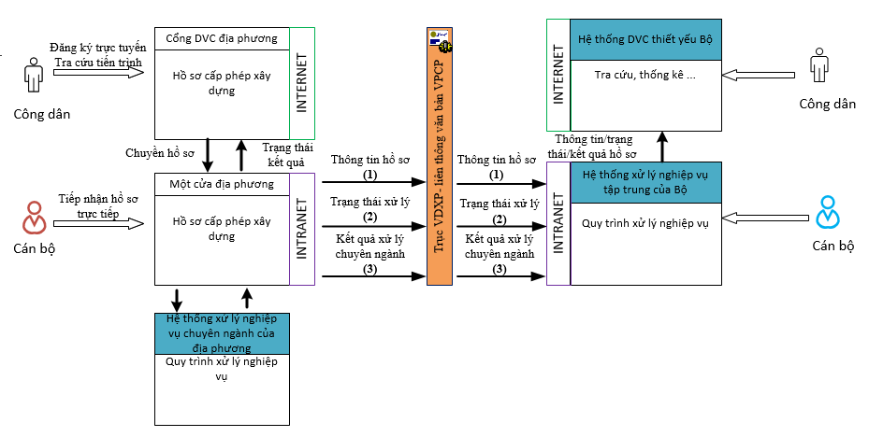
Hình 3: Mô hình triển khai liên thông xử lý hồ sơ đăng ký cấp phép xây dựng giữa
Hệ thống thông tin một cửa điện tử của địa phương với Hệ thống CSDL cấp phép xây dựng toàn quốc
- Hồ sơ đăng ký cấp phép xây dựng của công dân được đăng ký trên Hệ thống thông tin một cửa điện tử của địa phương có thể bao gồm các thông tin được cập nhật từ tờ khai và danh sách các tệp đính kèm của các giấy tờ có liên quan mà người đi khai đã cung cấp.
- Các hồ sơ được xử lý và luân chuyển trên hệ thống phần mềm một cửa của địa phương.
- Hồ sơ được chuyển xuống phần mềm xử lý nghiệp vụ chuyên ngành của địa phương để xử lý.
- Các hồ sơ trạng thái xử lý, luân chuyển hồ sơ sẽ được một cửa địa phương chuyển thông tin sang Hệ thống CSDL cấp phép xây dựng toàn quốc của Bộ Xây dựng để lưu trữ phục vụ thống kê, báo cáo.
- Kết quả đầu ra của phần mềm xử lý nghiệp vụ chuyên ngành của địa phương được chuyển lên hệ thống cấp phép xây dựng tập trung của Bộ để xây dựng kho CSDL tập trung.

2.4 Trường hợp tích hợp 2: Địa phương chưa triển khai dvc cấp phép xây dựng mức độ 4, hồ sơ trực tuyến và trực tiếp sẽ được tiếp nhận trên hệ thống tập trung của Bộ.
Mô hình kết nối:
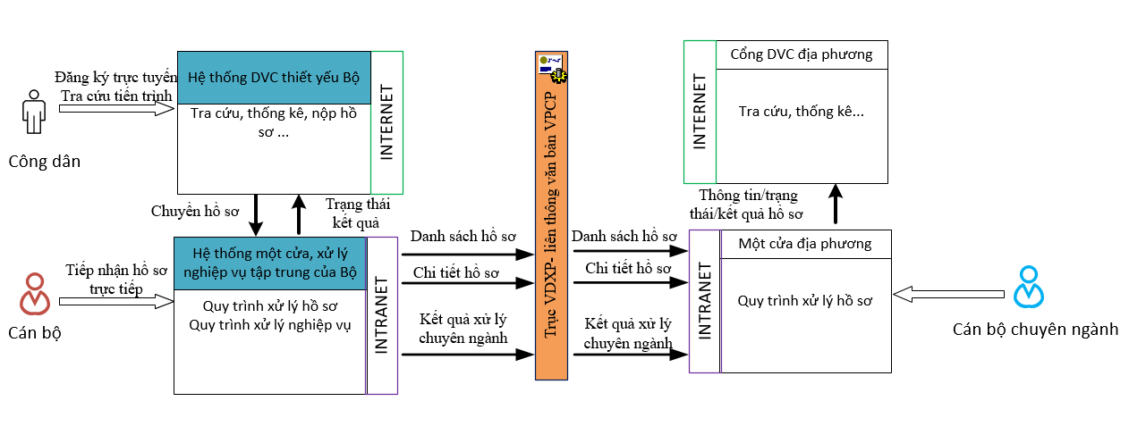
Hình 4: Mô hình chia sẻ dữ liệu cấp phép xây dựng từ Hệ thống CSDL cấp phép xây dựng toàn quốc
- Trường hợp các địa phương có nhu cầu trích xuất dữ liệu cấp phép xây dựng đã được xử lý, cập nhật trên Hệ thống CSDL cấp phép xây dựng toàn quốc để phục vụ giải quyết các thủ tục hành chính theo thẩm quyền: các địa phương có thể kết nối Hệ thống thông tin, Phần mềm ứng dụng của địa phương với Hệ thống CSDL cấp phép xây dựng toàn quốc của Bộ Xây dựng để lấy về danh sách hồ sơ đã được cập nhật theo ngày cập nhật nội dung và lấy về thông tin chi tiết của hồ sơ đã được xử lý;
- Đối với các Hệ thống thông tin, Phần mềm ứng dụng chỉ áp dụng phương án này sẽ không được sử dụng các hàm chức năng liên quan đến việc chuyển xử lý, cập nhật hồ sơ, tra cứu tình trạng xử lý hồ sơ thông qua Số phiếu tiếp nhận hồ sơ (chỉ được sinh từ Hệ thống thông tin một cửa điện tử).

PHẦN 3. CÁC CÔNG VIỆC CẦN THỰC HIỆN

3.1 Về mặt thông tin truyền nhận
Việc truyền nhận thông tin giữa Bộ, cổng dịch vụ công quốc gia và địa phương cần phải được chuẩn hóa theo bộ danh mục đã được quy định trong cơ sở dữ liệu quốc gia về thủ tục hành chính để bất kỳ hệ thống thông tin của các bên đều nhận được và xử lý, thống kê chính xác.
Một số dữ liệu được chuẩn hóa và cung cấp, chia sẻ bởi Cổng Dịch vụ công quốc gia gồm:
STT | Thông tin | Tiêu chí chuẩn hóa
 | Mã hồ sơ thủ tục hành chính | Theo Nghị định 61/2018/NĐ-CP; Thông tư 01/2018/TT-VPCP
 | Mã dịch vụ công | Được chuẩn hóa trên cơ sở dữ liệu thủ tục hành chính
 | Tên dịch vụ công | Được chuẩn hóa trên cơ sở dữ liệu thủ tục hành chính
 | Mã thủ tục hành chính | Được chuẩn hóa trên cơ sở dữ liệu thủ tục hành chính
 | Tên thủ tục hành chính | Được chuẩn hóa trên cơ sở dữ liệu thủ tục hành chính
 | Mã cơ quan | Được chuẩn hóa trên cơ sở dữ liệu thủ tục hành chính theo Thông tư 10/2016/TT-BTTTT
 | Tên cơ quan | Được chuẩn hóa trên cơ sở dữ liệu thủ tục hành chính
 | Mã giấy tờ | Được chuẩn hóa trên cơ sở dữ liệu thủ tục hành chính
 | Tên giấy tờ | Được chuẩn hóa trên cơ sở dữ liệu thủ tục hành chính
 | Mã đơn vị hành chính | Được chuẩn hóa trên cơ sở dữ liệu thủ tục hành chính
 | Tên đơn vị hành chính | Được chuẩn hóa trên cơ sở dữ liệu thủ tục hành chính

3.2 Về mặt kỹ thuật
Bộ, ngành, địa phương thực hiện kết nối, tích hợp với hệ thống cấp giấy phép xây dựng tập trung cần thực hiện các bước chính như sau:
Các bước | Nội dung | Người thực hiện | Phối hợp
Bước 1 | Khai báo trường hợp sẽ tích hợp với hệ thống cấp GPXD tập trung (Theo các trường hợp tại phần 2 của tài liệu). | ĐP | Bộ
Bước 2 | Tích hợp kỹ thuật giữa hệ thống địa phương và hệ thống của bộ. | ĐP | Bộ
Bước 3 | Địa phương xây dựng 01 API nhận kết quả xử lý nghiệp vụ chuyên ngành và gửi lại nhóm kỹ thuật Bộ. | ĐP | Bộ
Bước 4 | Kiểm thử tích hợp trên hệ thống UAT. | ĐP | Bộ
Bước 5 | Kiểm thử tích hợp trên hệ thống thật, và báo cáo hoàn thành với Bộ | ĐP | Bộ
Diễn giải chi tiết các bước thực hiện:

Bước 1: Khai báo trường hợp sẽ tích hợp với hệ thống cấp GPXD tập trung (Theo các trường hợp tại phần 2 của tài liệu).
Địa phương cần khai báo về phương án sẽ sử dụng trường hợp tích hợp nào với hệ thống CPXD tập trung của Bộ.
Việc khai báo này được thực hiện qua các nhóm hỗ trợ tích hợp.

Bước 2: Tích hợp kỹ thuật giữa hệ thống địa phương và hệ thống của bộ.
Các hệ thống tích hợp (Hệ thống một cửa, phần mềm xử lý nghiệp vụ chuyên ngành của địa phương) thông mạng kết nối với hệ thống của Bộ qua trục VDXP.
Bộ cung cấp ra 8 API để địa phương gọi, cung cấp và hướng dẫn tại mục “ài liệu hướng dẫn tích hợp hệ thống DVC Bộ Xây dựng” được công khai trên Cổng dịch vụ công quốc gia, chi tiết tại link: https://dichvucong.gov.vn/p/home/dvc-huong-dan-bo-nganh-dia-phuong.html.
Bước 3: Địa phương xây dựng 01 API nhận kết quả xử lý nghiệp vụ chuyên ngành và gửi lại nhóm kỹ thuật Bộ.
Tham chiếu đến Phụ lục 1. Tài liệu hướng dẫn tích hợp, file TaiLieuHuongDan-CPXD-API-BNDP-1.0.docx tại địa chỉ sau:
https://dichvucong.gov.vn/p/home/dvc-huong-dan-bo-nganh-dia-phuong.html.

Bước 4: Kiểm thử trên hệ thống UAT
Phối hợp với các đầu mối VNPT kiểm thử chức năng và luồng nghiệp vụ trên hệ thống UAT (https://dvcquyhoach.vnpt.vn/p/home/dvc-trang-chu.html). Chỉnh sửa, bổ sung nếu có.

Bước 5: Kiểm thử trên hệ thống thật và báo cáo kết quả với Văn phòng chính phủ
Phối hợp với các đầu mối VNPT kiểm thử chức năng và luồng nghiệp vụ trên hệ thống thật (https://capphep.xaydung.gov.vn/p/home/dvc-trang-chu.html). Chỉnh sửa, bổ sung nếu có.
Báo cáo kết quả với Bộ ,VPCP và bổ sung đơn vị vào danh sách hoàn thành tích hợp.

